Nombre: _______________________ Apellidos: _______________________________________

Fecha: _________________________ Profesor/a: ______________________________________
1. Lee estas notas. Relaciona cada nota con la frase correspondiente. Hay dos notas que no tienes que seleccionar. Fíjate en el ejemplo:

2. Completa el diálogo siguiente:
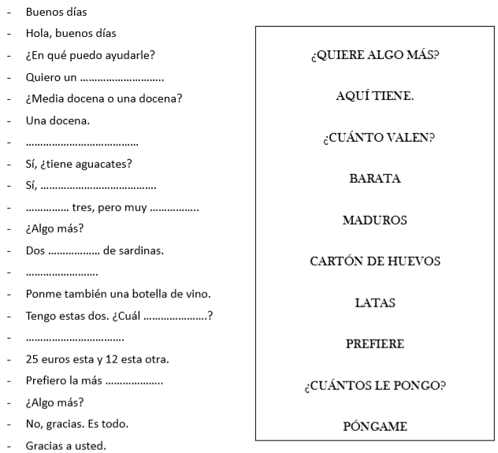

3. Transforma de masculino a femenino las siguientes profesiones y nacionalidades. Fíjate en el ejemplo: el camarero la camarera
el actor |  | el ucraniano
el periodista |  | el jefe
el vendedor |  | el portugués
el profesor |  | el hombre
el estudiante |  | el chino

4. Lee la conversación y completa los datos del billete:

5. ¿Qué hora es? Fíjate en el ejemplo:
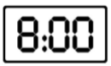  Son las ocho en punto | 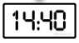  ______________________ | 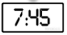  ______________________
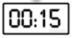  ______________________ | 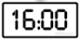  ______________________ | 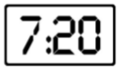  ______________________
6. Completa las frases con el presente de los verbos entre paréntesis. Fíjate en el ejemplo:
Musaab estudia (ESTUDIAR) español por las tardes
1. ¿De dónde __________ (SER) vosotros?
2. ¿A qué hora __________ (ACOSTARSE, tú)?
3. A Momodou __________ (DOLER) la rodilla.

4. Mi despertador __________ (SONAR) a las 6 de la mañana.
5. Antonio _________ (QUERER) ser médico.
6. La clase _________ (EMPEZAR) a las ocho.
7. ¿Cómo _________ (LLAMARSE) la hija de Iryna y Valentyn?
8. ¿A qué velocidad __________ (VOLAR) un avión?
9. Jarkas y Malamini _________ (COGER) el metro todos los días.
10. A veces __________ (DECIR, yo) muchas tonterías.

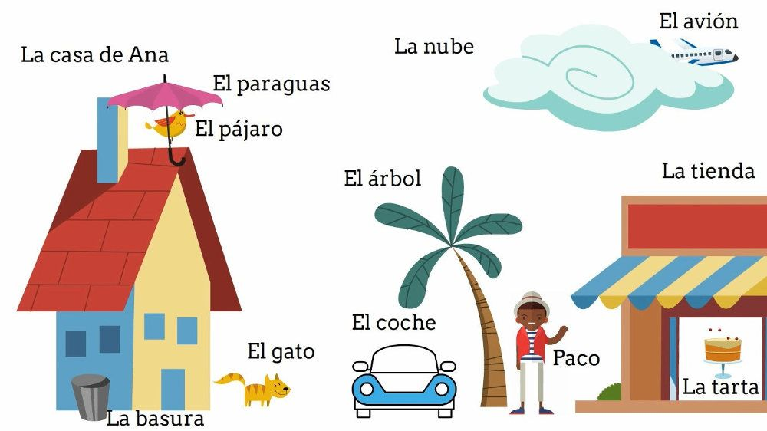
7. Escribe diez frases describiendo esta imagen. Utiliza DIFERENTES preposiciones y adverbios de lugar. Fíjate en el ejemplo:
a.
b.
c.
d.
e.
f.
g.
h.
i.
j.

8. Escribe diez frases sobre el aspecto (físico y ropa) de estas personas. Mira el ejemplo:
Alicia lleva un cinturón negro
Irene
Jesús
Alicia
1.
2.
3.
4.
5.
6.
7.
8.
9.
10.

COMPRENSIÓN AUDITIVA
9. Vas a escuchar a Juan hablar con su amiga Elena sobre Madrid. Tienes cinco frases que no están completas. Tienes que escribir en los espacios las palabras que faltan. Fíjate en el ejemplo:
Madrid es una ciudad preciosa, interesante y con muchas posibilidades
- En Madrid hay museos, restaurantes y __________________ para pasear.
- En el museo Reina Sofía las obras son más __________________.
- Los museos están abiertos de diez a __________________ de la tarde.
- Hay tiendas de libros, __________________, ropa y todo tipo de regalos.
- En invierno, en Madrid hace mucho __________________.

EXPRESIÓN ESCRITA
10. Escribe una descripción de la casa en la que vives. Habla de aspectos como su ubicación, sus partes, sus aspectos positivos y negativos, etc. No olvides utilizar correctamente los verbos ser, estar, hay, tener, dar a. Número de palabras: entre 60 y 80.

______________________________________________________________
______________________________________________________________
______________________________________________________________
______________________________________________________________
______________________________________________________________
______________________________________________________________
______________________________________________________________
______________________________________________________________
______________________________________________________________
______________________________________________________________
______________________________________________________________

